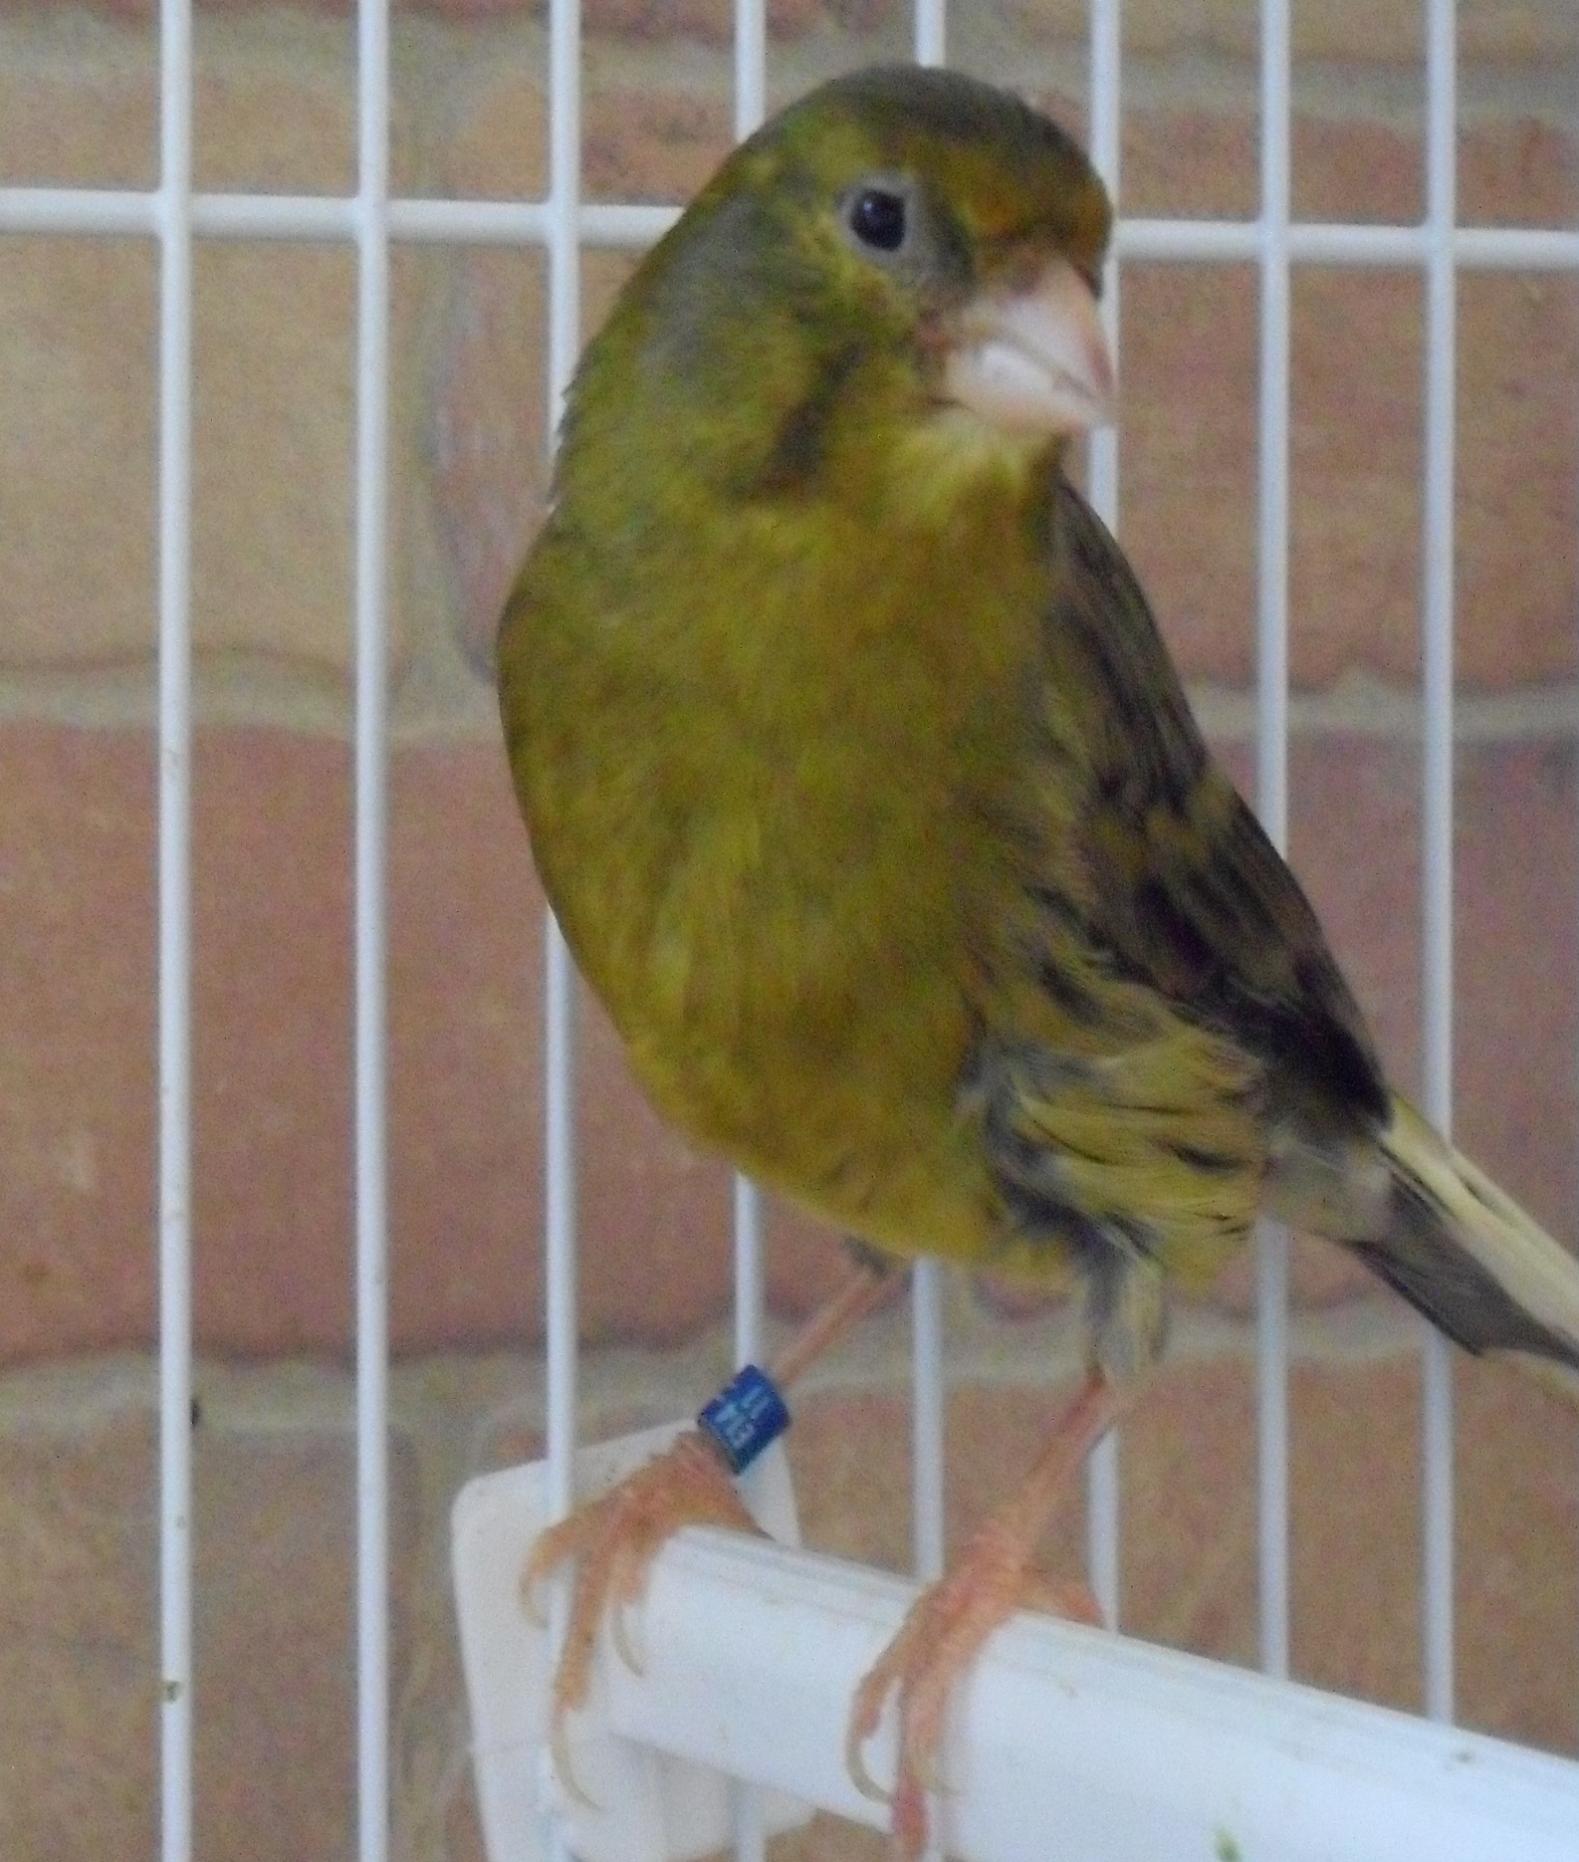
AVIARIO

BURGOS CRIA 2014 C.N. 5A-18

